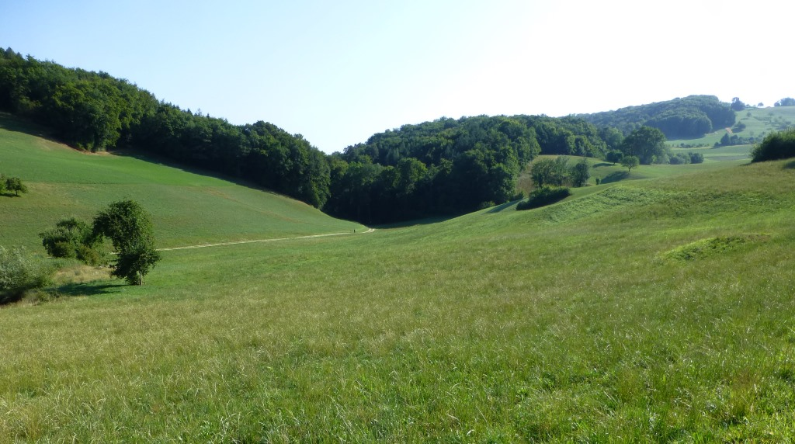
45.106 Talbächli
eingedolt
45.201 Brunnentrögbächli
eingedolt
45.106 Talbächli

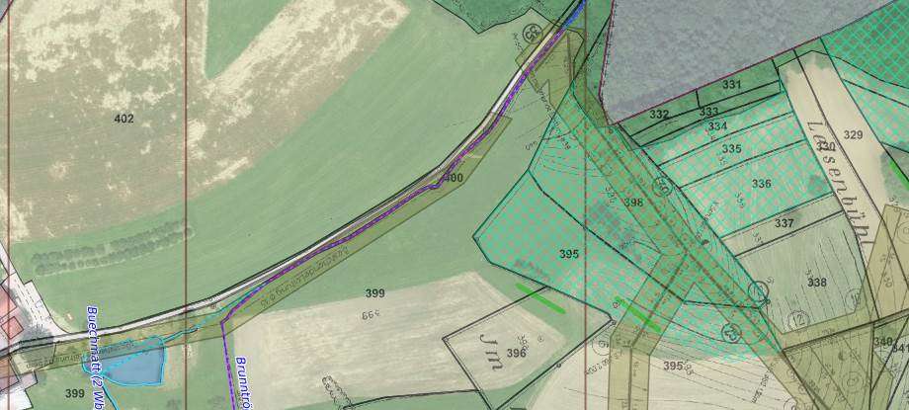
45.533 Buechmattweiher
45.106 Talbächli
eingedolt
Drainagesystem
Südast unten

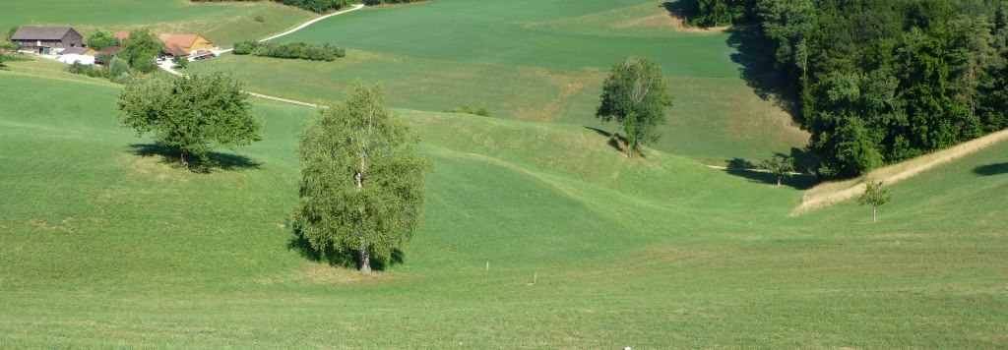
Drainagesystem
Südast unten
Fortsetzung siehe nächste Seite
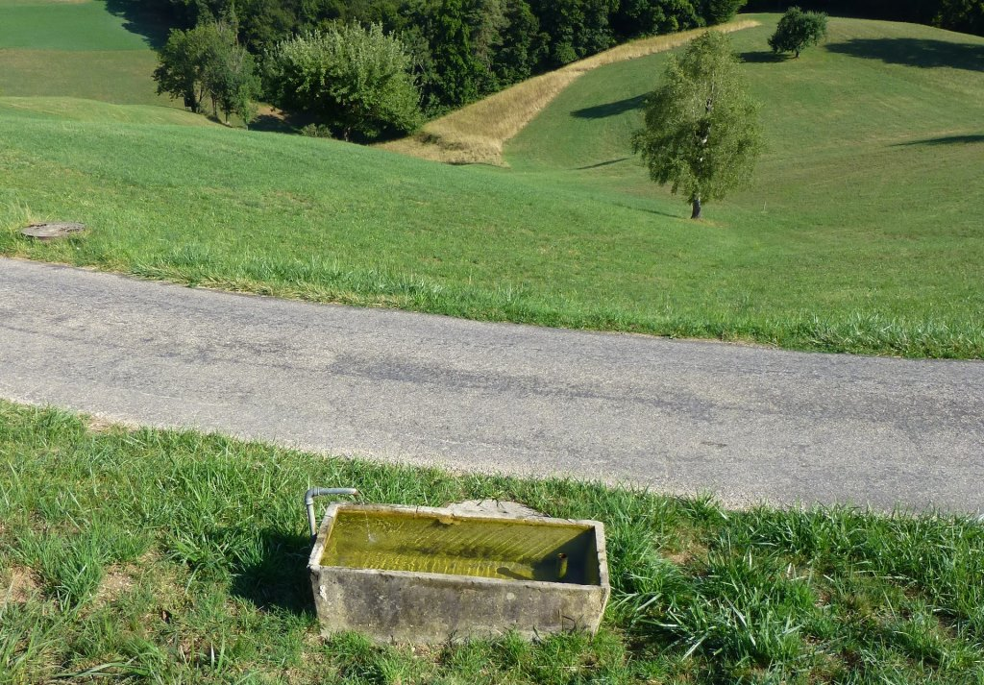
Drainagesystem
Südast Mitte

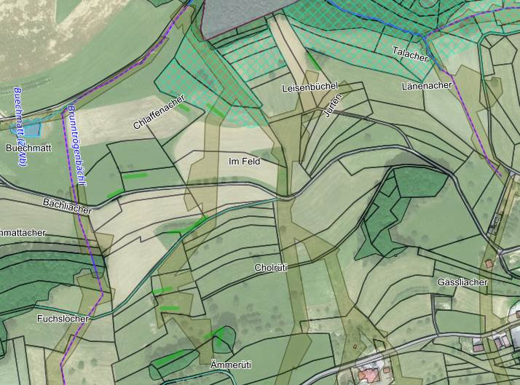
45. 106 Talbächli
eingedolt
Drainagesystem
Südast

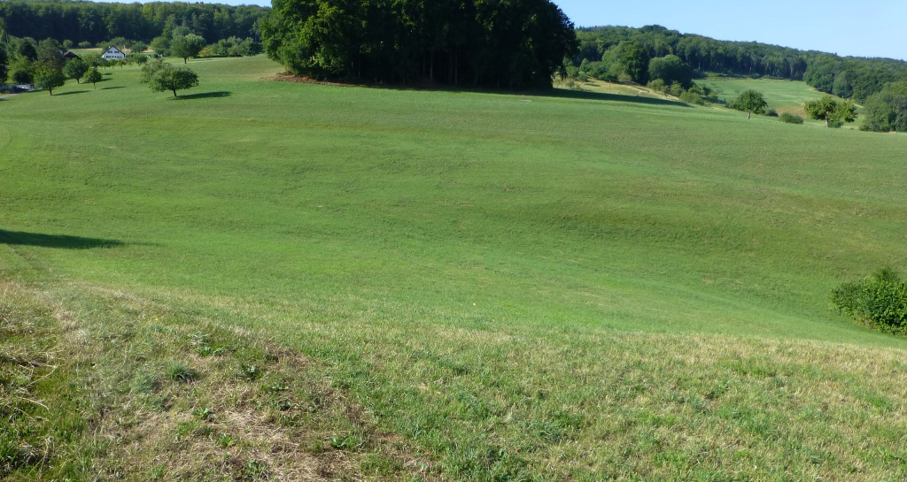
45. 131 Chüllerbächli
eingedolter Südast
45.131 Chüllerbächli, Südast

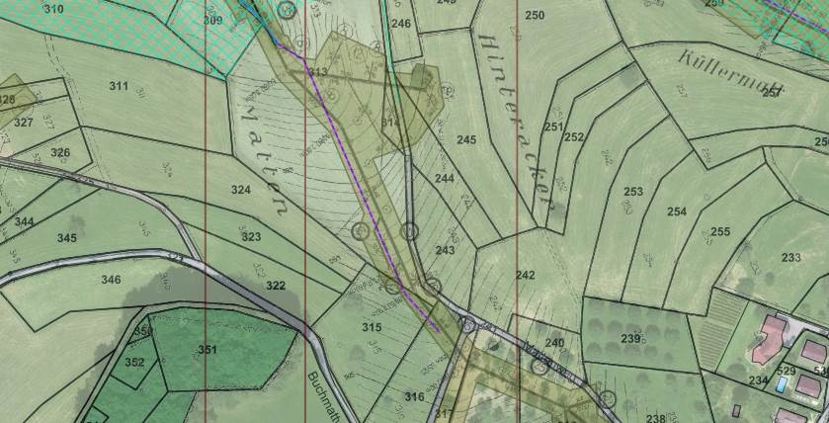
45.131 Chüllerbächli
eingedolter Südast

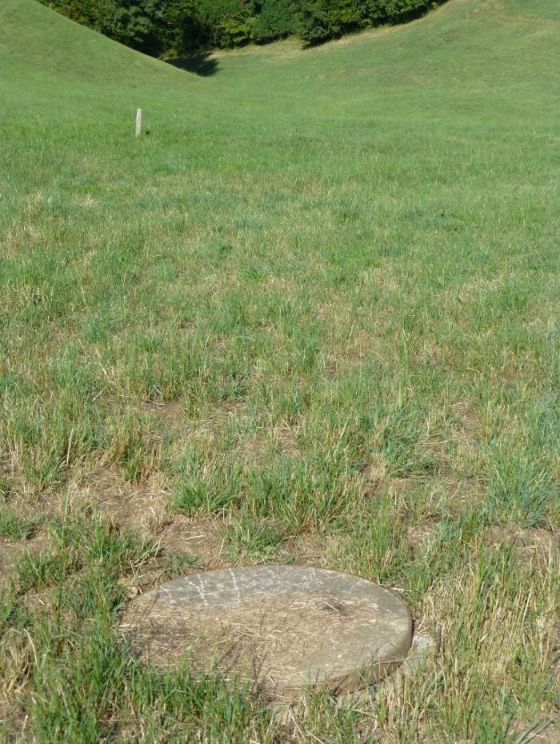  45. 131 Chüllerbächli  eingedolter Ostast  unten  45. 131 Chüllerbächli  eingedolter Ostast  oben | 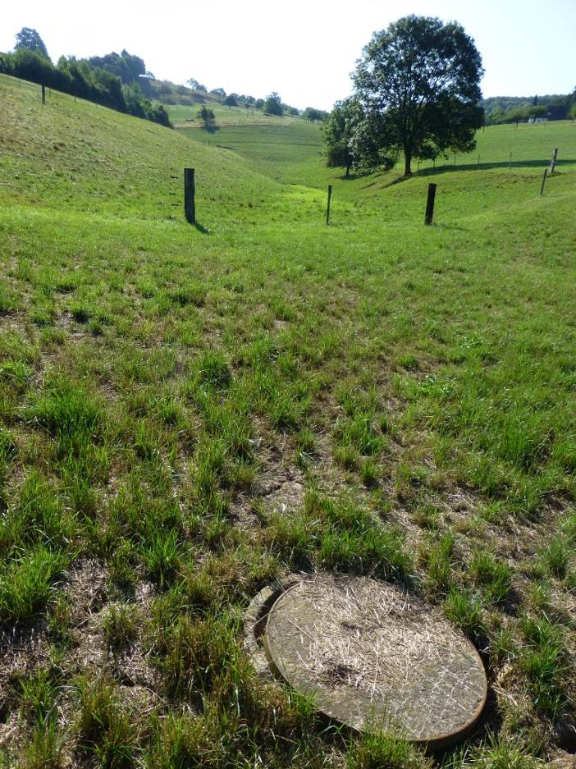
45.131 Chüllerbächli, Ostast

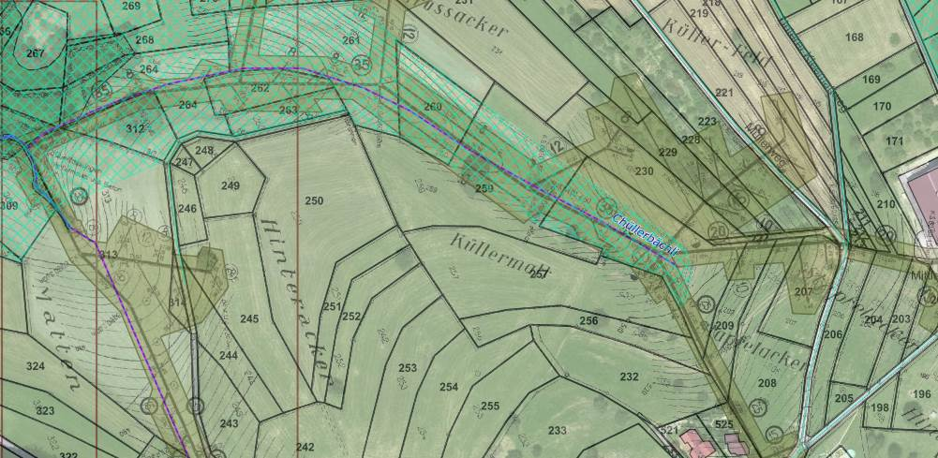
45.131 Chüllerbächli
eingedolter Ostast

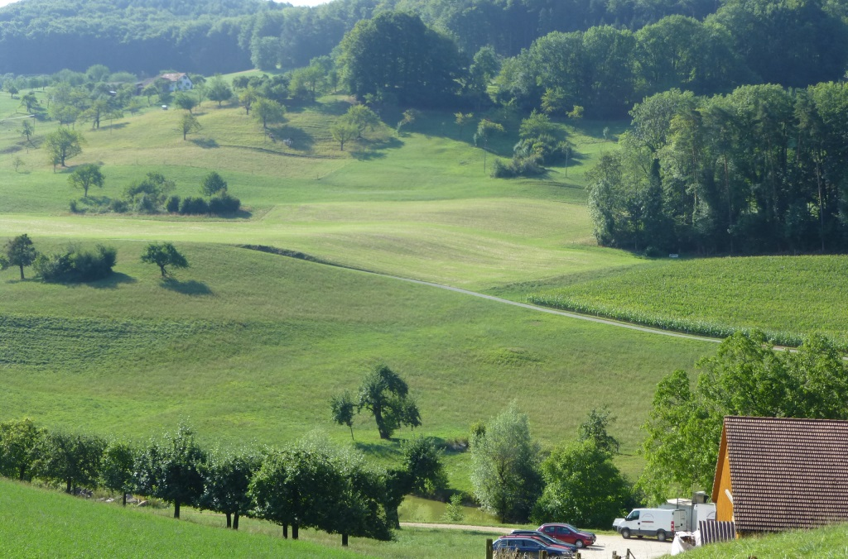
45.201 Brunntrögenbächli
45.201 Brunntrögenbächli

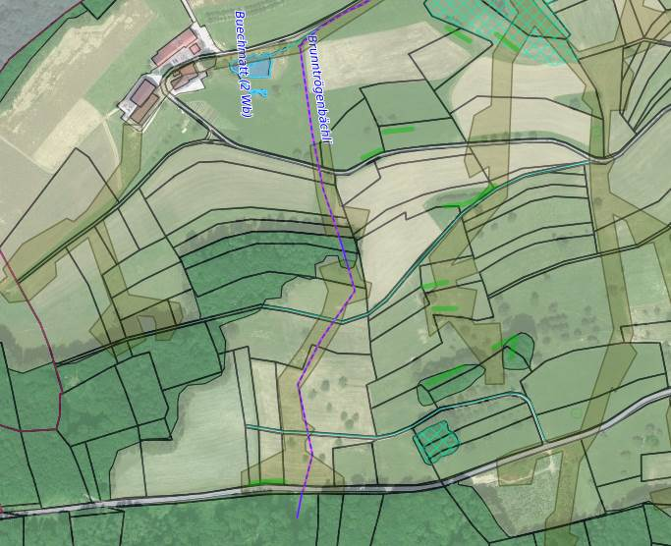
45.201 Brunntrögenbächli
eingedolt

